Проведение месячника по борьбе с табакокурением

Сотрудники ГБУЗ "Городская больница №3" присоединились к акции проведения мероприятий, проводимых к Всемирному дню без табачного дыма, который проводится ежегодно с 1987 года по инициативе Всемирной организации здравоохранения (ВОЗ).
В рамках акции проведено анонимное анкетирование среди курящих пациентов, проводятся лекции и беседы о вредном воздействии составляющих табачного дыма, оформлены "уголки здоровья" в подразделениях больницы о вреде табака и наглядно можно ознакомиться с Федеральным законом № 15-ФЗ "Об охране здоровья граждан от воздействия окружающего табачного дыма и последствий потребления табака".

31 мая в День без табака сотрудники Центра здоровья ГБУЗ «Городская больница №3» провели семинар «О вреде курения» среди студентов Пензенского государственного университета.
На встрече обсуждались, какие последствия могут повлечь за собой долгие годы курения, как обойти эту проблему и принять правильное решение.
Были показаны несколько видеороликов, чтобы очередной раз напомнить и продемонстрировать наглядно, во что превращается организм курильщика.
Курение приводит к выраженным изменениям внутренних органов; чаще всего поражаются органы дыхания, сердечно-сосудистая система, желудочно-кишечный тракт. От рака лёгких гибнет больше людей, чем от любого другого вида рака.
В ходе проведения семинара были распространены листовки и буклеты тематической направленности.

В анкетировании участвовали 281 человек. Из них 122 женщины и 159 мужчин.
242 человека понимают, что курение опасно для их здоровья.
169 человек из всех респондентов отметили, что пытались бросить курить. И 87 пациентам из опрошенных нужна помощь медицинских работников в случае принятия решения об отказе от курения.
242 человека осознают, что курение опасно для их здоровья.

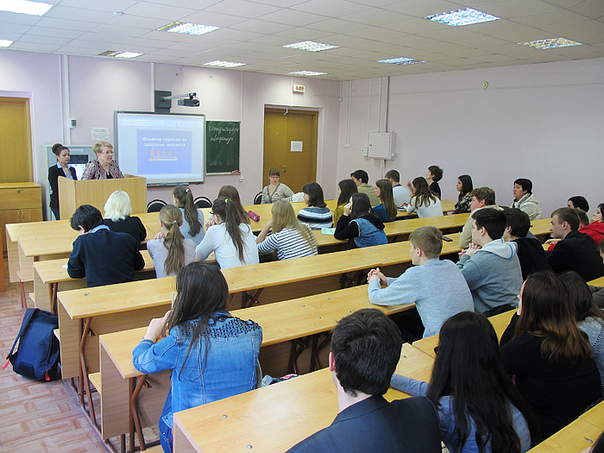 | 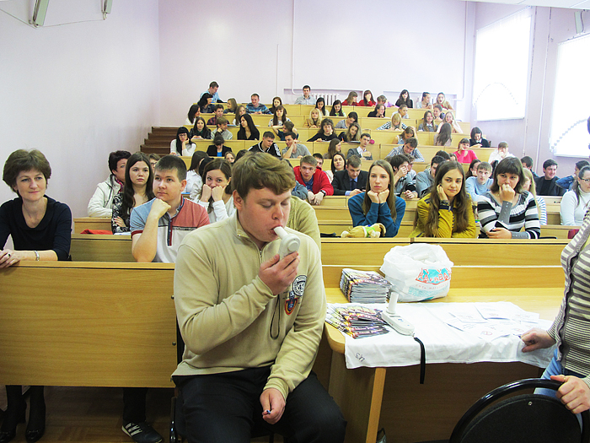

Сводная анкета анонимного анкетирования курящих пациентов к «Всемирному дню без табака»
№ | Вопрос | Ответ
1 | Ваш пол
а | женский | 122
б | мужской | 159
2 | Ваш возраст
а | менее 18 | 4
б | 18 – 23 | 49
в | более 23 | 228
3 | Причины, по которым начали курить
а | пример родителей | 26
б | равняюсь на друзей | 77
в | влияние кинофильмов и телепередач | 8
г | внешняя привлекательность процесса курения | 49
д | стремление казаться взрослым, самостоятельным | 65
е | любопытство, интерес | 56
4 | С вашей точки зрения, курение – это
а | безобидная привычка | 18
б | вредная привычка | 138
в | зависимость (пристрастие) | 96
г | неизлечимая болезнь | 29
5 | Ваше самочувствие при курении
а | бодрое настроение, высокая работоспособность | 91
б | болит голова, тошнит | 24
в | сильная жажда | 19
г | слабость | 21
д | никаких последствий не бывает | 126
6 | Как вы относитесь к курению родителей и тех,  кто вам особенно дорог
а | отрицательно | 109
б | не вижу в этом ничего плохого | 57
в | переживаю, что они вредят своему здоровью | 104
г | равнодушно | 11
7 | Отношение к курящей девушке (Д),  к курящему молодому человеку (М)
а | уважительное | Д8 М12
б | сочувственное | Д93 М95
в | безразличное | Д116 М125
г | презрительное | Д64 М49
8 | Считаете ли вы, что курение опасно для вашего здоровья
а | да | 242
б | нет | 39
9 | Пытались ли вы когда-нибудь бросить курить
а | да | 169
б | нет | 112
10 | В случае принятия решения об отказе от курения, нужна  ли Вам помощь?
а | медицинских работников | 87
б | родных и близких | 71
в | коллектива | 16
г | не нужна | 107

